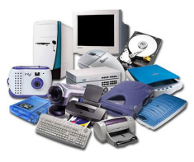

Práctica 2_2

**ARQUITECTURA DEL SISTEMA INFORMÁTICO** SI | 23_24

SISTEMAS INFORMÁTICOS

Enunciado

**Enunciados:**

**1. Identificar los elementos funcionales de un ordenador. Esquematizando las conexiones entre ellos e indicando los componentes de dichos elementos y su relevancia dentro del entorno del ordenador.**

* Unidad Central de Procesos (CPU): Corresponde al actual microprocesador. Es el cerebro del ordenador, es la parte más importante de un ordenador. Se compone de: Unidad de Control (UC), se encarga de interpretar, ejecutar y revisar las instrucciones del programa. Unidad Aritmético-lógica (ALU) es donde se realizan los cálculos, comparaciones y decisiones lógicas. Se conecta por medio de buses de control, datos y direcciones con la memoria principal .
* Memoria principal (RAM): es la memoria volátil del sistema donde se guardan todos los procesos e instrucciones de los programas que serán ejecutados por la CPU. Se comunica con la unidad E/S y la memoria secundaria por medio de los buses. Es un componente importante porque será el que determinará la velocidad del ordenador.
* Unidad de entrada/salida: nos permite la comunicación con el exterior, con los diferentes periféricos tanto de entrada de información como de salida. Se conectan a la memoria principal a través de los buses de entrada/salida.
* Memoria secundaria (Almacenamiento): El almacenamiento secundario es una forma permanente, masiva y necesaria para guardar los datos. Esta forma garantiza la permanencia de datos a falta del suministro continuo de energía. Se comunica a través de los buses con la memoria principal.
* Buses: el bus es un sistema digital que transfiere datos entre los componentes de un ordenador.. Es un elemento indispensable ya que es necesario para la comunicación entre los diferentes componentes.

**2. Buscar analogías entre los componentes físicos de los ordenadores actuales con los componentes de un sistema informático teórico. Indicando el componente físico con el componente teórico.**

| **Sistema Informático Teórico** | **Componente físico** |
| --- | --- |
| Unidad Central de Procesos (CPU) | Microprocesadores (existen 2 grandes marcas: Intel y AMD) |
| Memoria Principal | Memorias RAM |
| Memoria Secundaria | Disco Duro SSD, M2 y Sólidos. |
| Unidad E/S | Dispositivos periféricos (teclado, ratón, pantalla, etc) |

**3. Comparación de arquitecturas Von Neumann y Harvard, principales características y diferencias**

Se distingue porque el modelo Harvard realiza una división de la memoria en una memoria de instrucciones y una memoria de datos de manera que el procesador accede de forma separada y simultánea a las dos memorias.

El procesador posee un sistema de conexión independiente para cada una de las memorias.

Cada memoria y cada conexión puede tener características diferentes como tamaño (bits) de las palabras en memoria o el tamaño de cada memoria.

Debe hacer un mapa de direcciones para cada una de las memorias.

Tiene la desventaja de que divide las memorias caches entre las dos memorias y esto no funciona de la mejor forma, excepto cuando la lectura de datos e instrucciones es aproximadamente la misma.

La arquitectura de Harvard se usa habitualmente en ordenadores para aplicaciones específicas y no tan habitualmente en ordenadores de uso general.

**4. Saca fotos de tu BIOS mostrando las opciones que tiene. Indica para qué sirven. Sobre todo, orden de arranque, temperatura, procesado**.

1.- En esta imagen se observa la pantalla principal de la Bios de mi ordenador, donde se encuentra información general de distintas partes del ordenador.

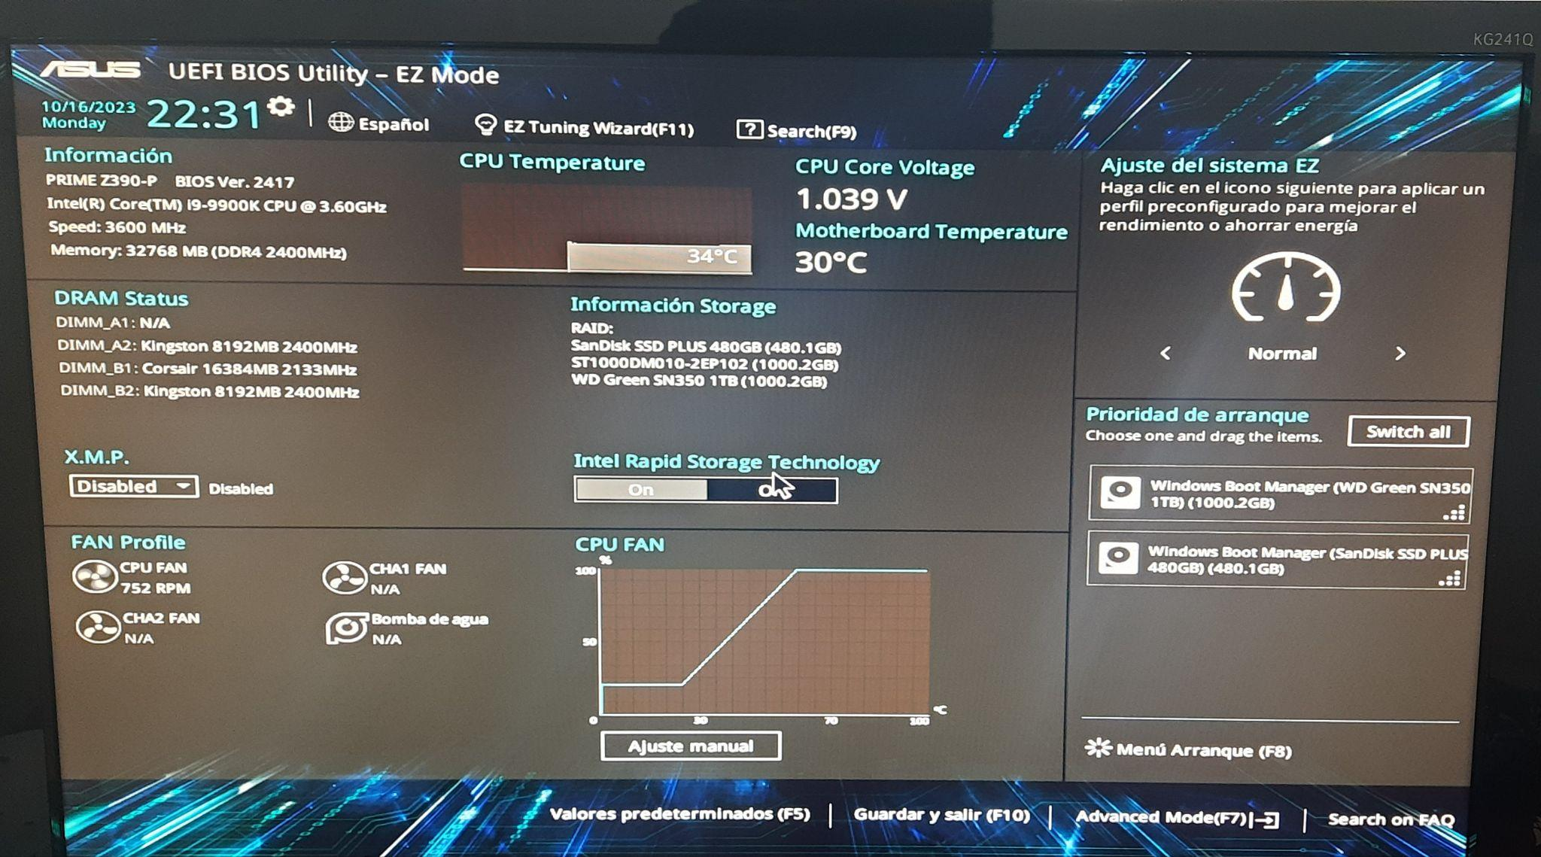

2.- En esta imagen, ya estando en el modo avanzado de la BIOS. Está en la opción Main: aquí se muestra el tipo y nombre de procesador que tengo con la frecuencia de trabajo y la cantidad de memoria RAM o principal.

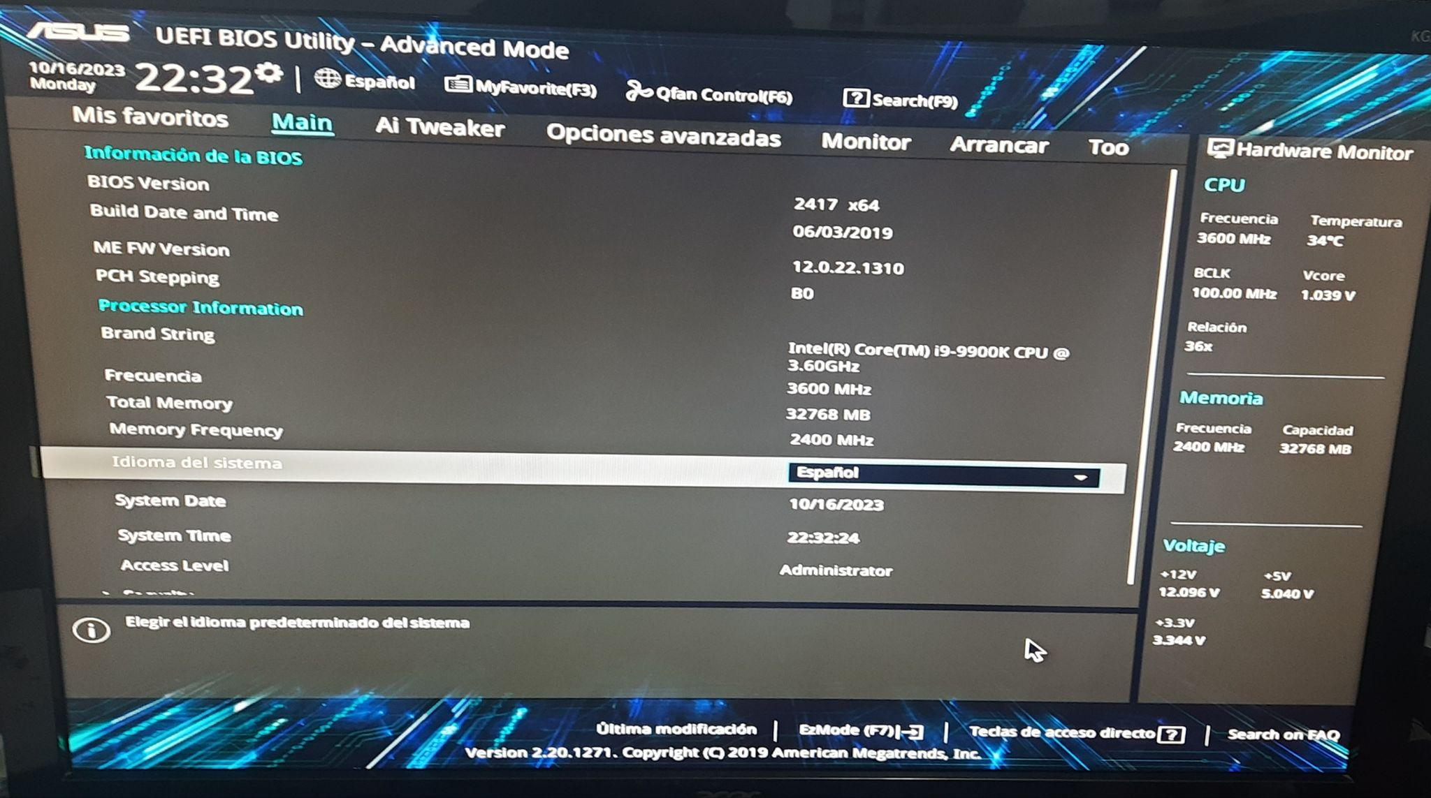

3.-En esta imagen está en la opción Arrancar: desde aquí se elige el sistema operativo que se quiere arrancar (en caso de tener instalado más de uno), y el disco duro o memoria secundaria desde el que se arrancará.

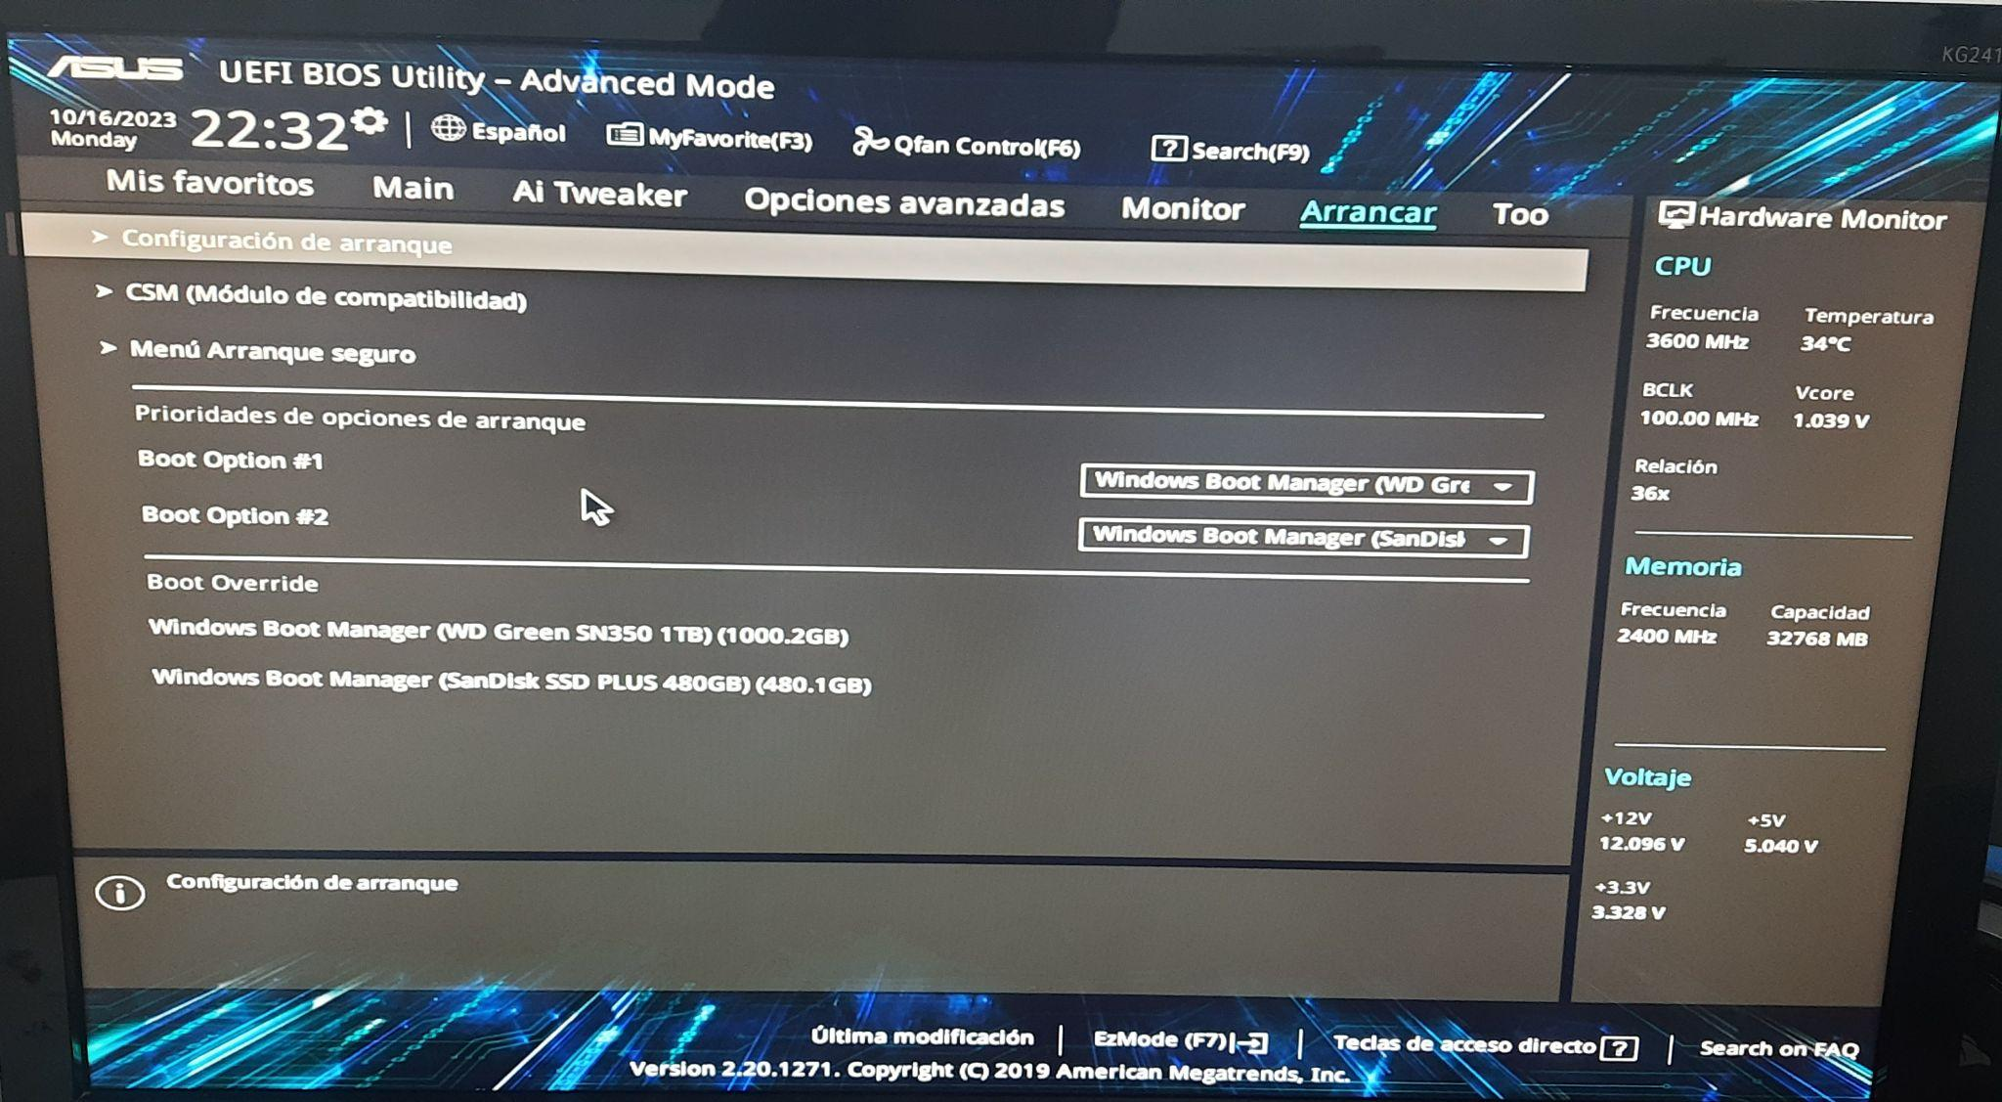

4.- En esta imágen está en la opción de Monitor, en la cual se muestra información general de la temperatura de la placa base y de la CPU.

También da información de la velocidad o RPM de los ventiladores y se observa información sobre los voltajes.

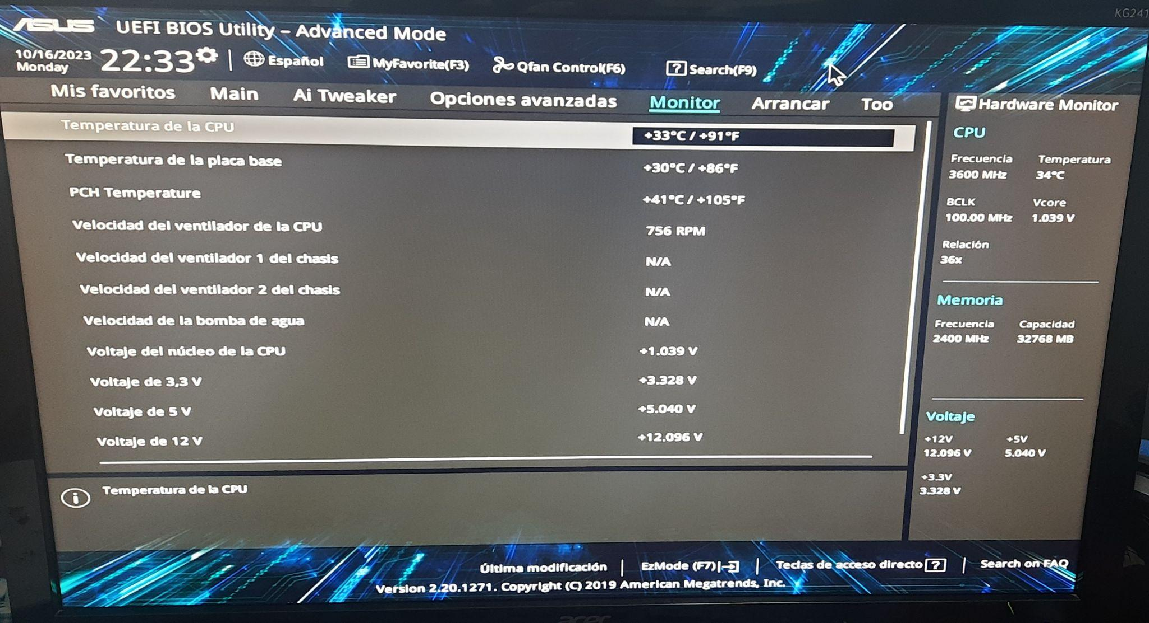

**Valoración de los ejercicios:** 2.5 punto por ejercicio.

Indicaciones de entrega

Una vez realizada la tarea elaborarás un único documento donde figuren las respuestas correspondientes. El envío se realizará a través de la plataforma de la forma establecida para ello, y el archivo se nombrará siguiendo las siguientes pautas:

apellido1_apellido2_nombre_SIxx_Práctica X_X

Asegúrate que el nombre no contenga la letra ñ, tildes ni caracteres especiales extraños. Así por ejemplo la alumna Begoña Sánchez Mañas para la octava unidad del MP de ISO, debería nombrar esta tarea 2 como...

sanchez_manas_begona_ISO08_Práctica_8_2